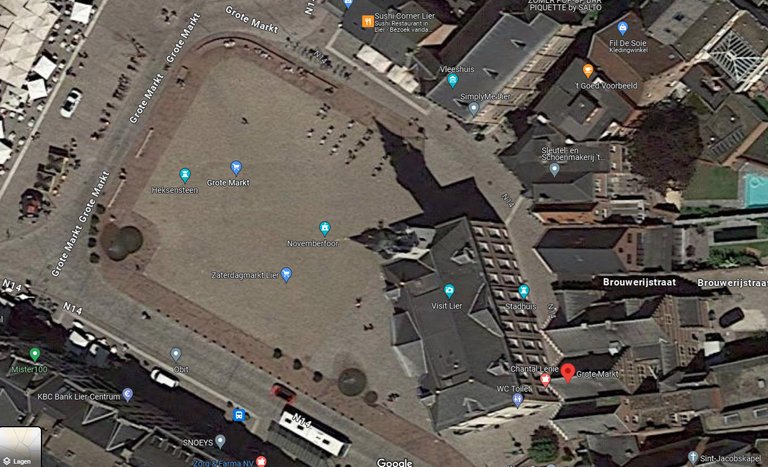
demo
Parcours

Tent

ntnt

Tent

ntnt

Tent

ntnt

